Sheetwright
Guía de instalación para el equipo
Sumá Sheetwright a Claude en ~2 minutos — una vez por computadora.

Qué es esto
Sheetwright es un plugin de Claude que le permite crear, editar y formatear tus Google Sheets de forma nativa — colores y moneda de verdad, tablas nativas, fórmulas HYPERLINK a archivos de Drive, y conciencia del locale. Esta guía muestra cómo instalarlo en Claude Cowork (app de escritorio).
Una vez por computadora. En Cowork los plugins se instalan por la interfaz (no con comandos que empiezan con "/"). Cada persona lo instala una vez en su propia máquina — se guarda localmente y no se hereda entre computadoras.

Pasos de instalación

Paso 1 — Abrir Plugins
En la app de escritorio de Claude, andá a Configuración → Personalizar → Plugins. Tocá el botón "Agregar" arriba a la derecha.
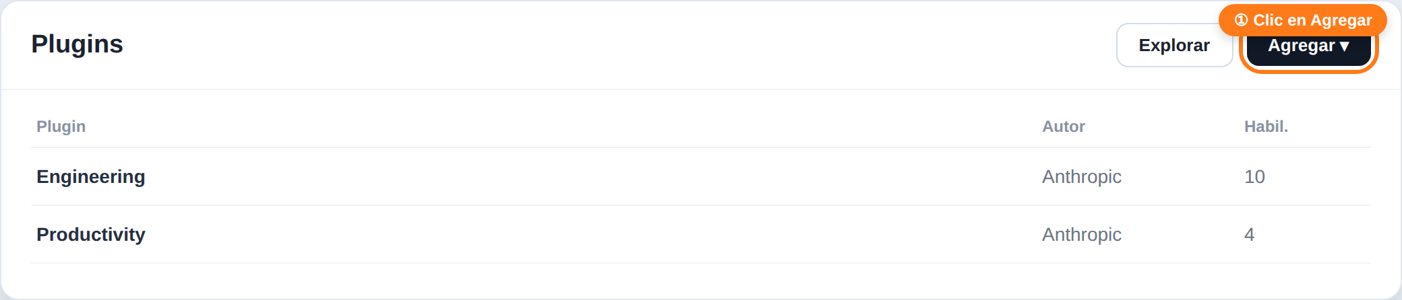

Paso 2 — Agregar marketplace
En el menú que aparece, elegí "Agregar marketplace" (no "Subir plugin" ni "Cree con Claude").
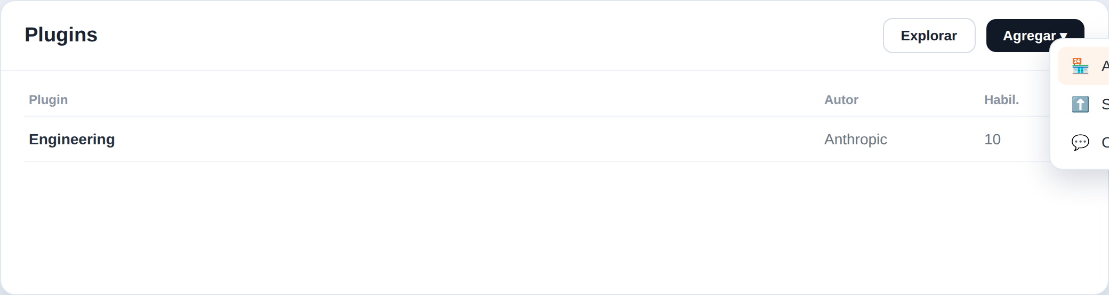

Paso 3 — Desde un repositorio
Elegí "Agregar desde un repositorio" — esto sincroniza el mercado directo desde GitHub, así siempre recibís las actualizaciones.
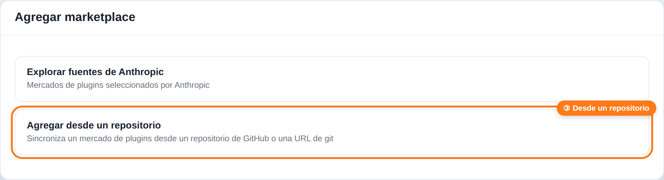

Paso 4 — Pegá el repo y Sincronizá
En el campo URL escribí o elegí el repositorio, y tocá "Sincronizar":
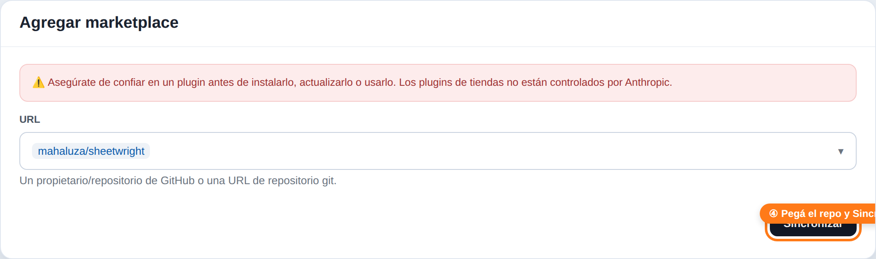
El cartel rojo es normal. Es el aviso genérico para plugins de terceros. Sheetwright es open-source; podés revisar todo en github.com/mahaluza/sheetwright.

Paso 5 — Instalar y confirmar
Se agrega el marketplace "haluza" y aparece el plugin Sheetwright. Tocá Instalar (el "+"). Abrilo y confirmá que el interruptor esté ACTIVADO.
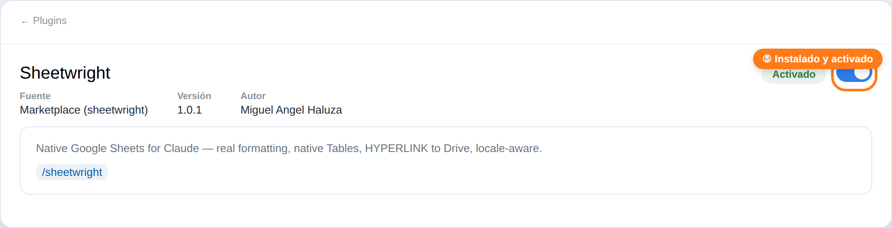
Instalado desde el Marketplace y activado — este es el estado que persiste.

Verificá que anda
Abrí un Chat o Cowork nuevo y escribí "/sheet" — tiene que aparecer /sheetwright. O pedile, en criollo: "armá un listado de facturas en mi Google Sheet con links a cada PDF". La primera vez, Claude te guía en una configuración de acceso a Google que se hace una sola vez (~15 min por cuenta de Google); después funciona solo.

Si algo sale mal
- Los comandos con "/" no funcionaron: comandos como /plugin solo existen en Claude Code (la terminal), no en Cowork. En Cowork usá la interfaz, como arriba.
- No aparece el plugin: asegurate de haber completado el Paso 5 (Instalar) en ESTA computadora — es por máquina. Reiniciá la app una vez.
- Hay una actualización: si el panel del plugin muestra "Actualizar", tocalo para traer la última versión desde GitHub.

En una línea
Personalizar → Plugins → Agregar → Agregar marketplace → Desde un repositorio → mahaluza/sheetwright → Sincronizar → Instalar. Listo, una vez por computadora.

